Německý jazyk 8. A
Milí osmáci,
na tento týden jsem pro Vás připravila opakování času. Pokud budete mít nějaké dotazy, klidně mi napište.
Ať se Vám daří a dávejte na sebe pozor.

Následující časy přepište do vět: (např. Es ist Viertel nach fünfzehn.)
15:15 18:45
19:30 3:50
8:55 7:40
9:05 16:10
1:25 17:35
1:00 4:30

Učebnice
- str. 49/cv. 4 – cvičení vypracujte do sešitu a čas zapište ve větách
- str. 49/cv. 5 – cvičení vypracujte do sešitu dle vzoru z učebnice

Pracovní list
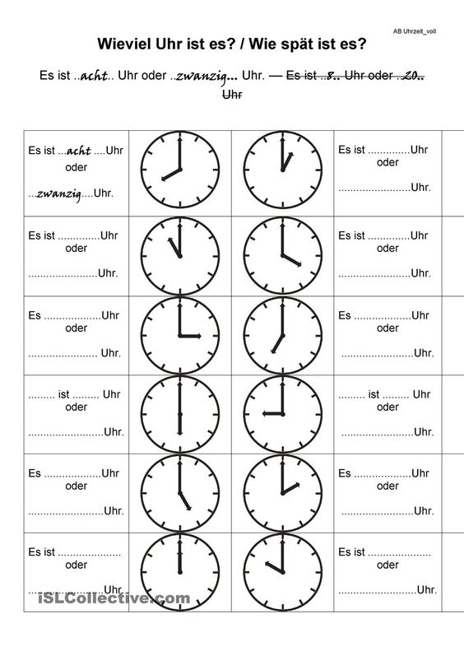
https://cz.pinterest.com/

